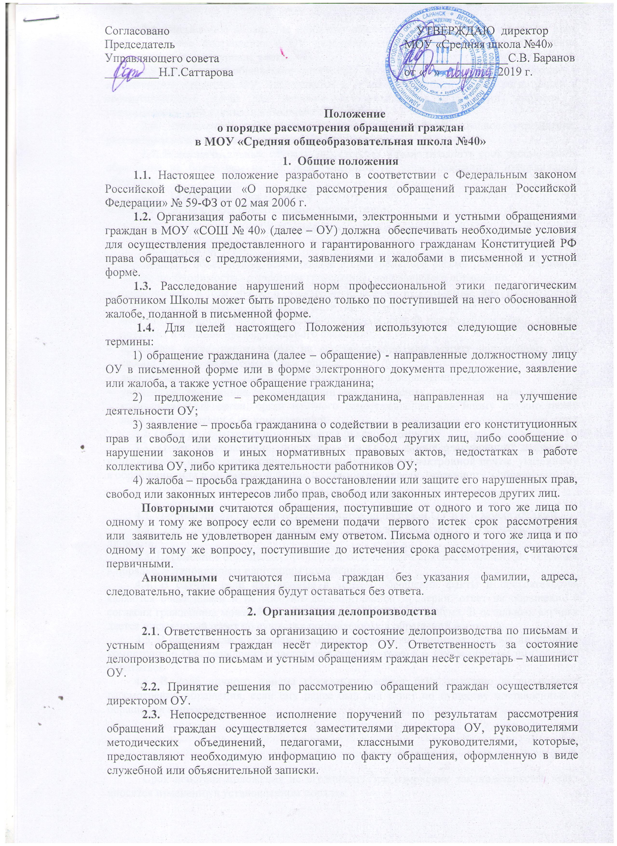

2.4. Письменное обращение подлежит обязательной регистрации в течение трех дней с момента поступления в ОУ делопроизводителем, ответственным за ведение делопроизводства в журнале учета.
2.5. Письменное обращение, содержащее вопросы, решение которых не входит в компетенцию директора ОУ, направляется в течение семи дней со дня регистрации в соответствующий орган для решения поставленных в обращении вопросов с уведомлением гражданина, направившего обращение.
2.6. Письменное обращение, поступившее в образовательное учреждение, рассматривается в течение 30 дней со дня регистрации.
2.7. В исключительных случаях директор ОУ вправе продлить срок рассмотрения обращения не более чем на 30 дней, уведомив об этом гражданина, направившего обращение.
2.8. Обращение, поступившее должностному лицу в соответствии с его компетенцией, подлежит обязательному рассмотрению.
3. Рассмотрение обращения
3.1. Директор ОУ:
- обеспечивает объективное, всестороннее и своевременное рассмотрение обращения, в случае необходимости - с участием гражданина, направившего обращение;
- запрашивает, в том числе в электронной форме, необходимые для рассмотрения обращения документы и материалы в других государственных органах, органах местного самоуправления и у иных должностных лиц, за исключением судов, органов дознания и органов предварительного следствия;
- принимает меры, направленные на восстановление или защиту нарушенных прав, свобод и законных интересов гражданина;
- дает письменный ответ по существу поставленных в обращении вопросов;
- уведомляет гражданина о направлении его обращения на рассмотрение в другой государственный орган, орган местного самоуправления или иному должностному лицу в соответствии с их компетенцией.
3.2. Ответ на обращение подписывается руководителем ОУ.
3.3. Ответ на обращение, поступившее в ОУ в форме электронного документа, направляется в форме электронного документа по адресу электронной почты, указанному в обращении, или в письменной форме по почтовому адресу, указанному в обращении.
4. Личный приём граждан
4.1. Личный прием граждан осуществляется директором ОУ и его заместителями.
4.2. При личном приеме гражданин предъявляет документ, удостоверяющий его личность.
4.3. Письменное обращение, принятое в ходе личного приёма, подлежит регистрации в порядке, установленном настоящим положением.
4.4. В случае, если изложенные в устном обращении факты и обстоятельства являются очевидными и не требуют дополнительной проверки, ответ на обращение с согласия гражданина может быть дан устно в ходе личного приема. В остальных случаях дается письменный ответ по существу поставленных в обращении вопросов.
4.5. В случае, если в обращении содержатся вопросы, решение которых не входит в компетенцию ОУ, гражданину дается разъяснение, куда и в каком порядке ему следует обратиться.
4.6. В ходе личного приема гражданину может быть отказано в дальнейшем рассмотрении обращения, если ему ранее был дан ответ по существу поставленных в обращении вопросов.
Срок действия положения не ограничен. При изменении законодательства в акт вносятся изменения в установленном порядке.

